**教程步骤**

因为本篇内容很简单，所以我觉得可以简单说一下分析的思路。

# 方法一、

**把问题简单化，字母与字母之间无非就是在水平与垂直方向进行了缩放而产生的这种类似翻页的效果，所以我选择用缩放工具。**

因此第一步，给一个黑色背景，拉上参考线，打上文字：

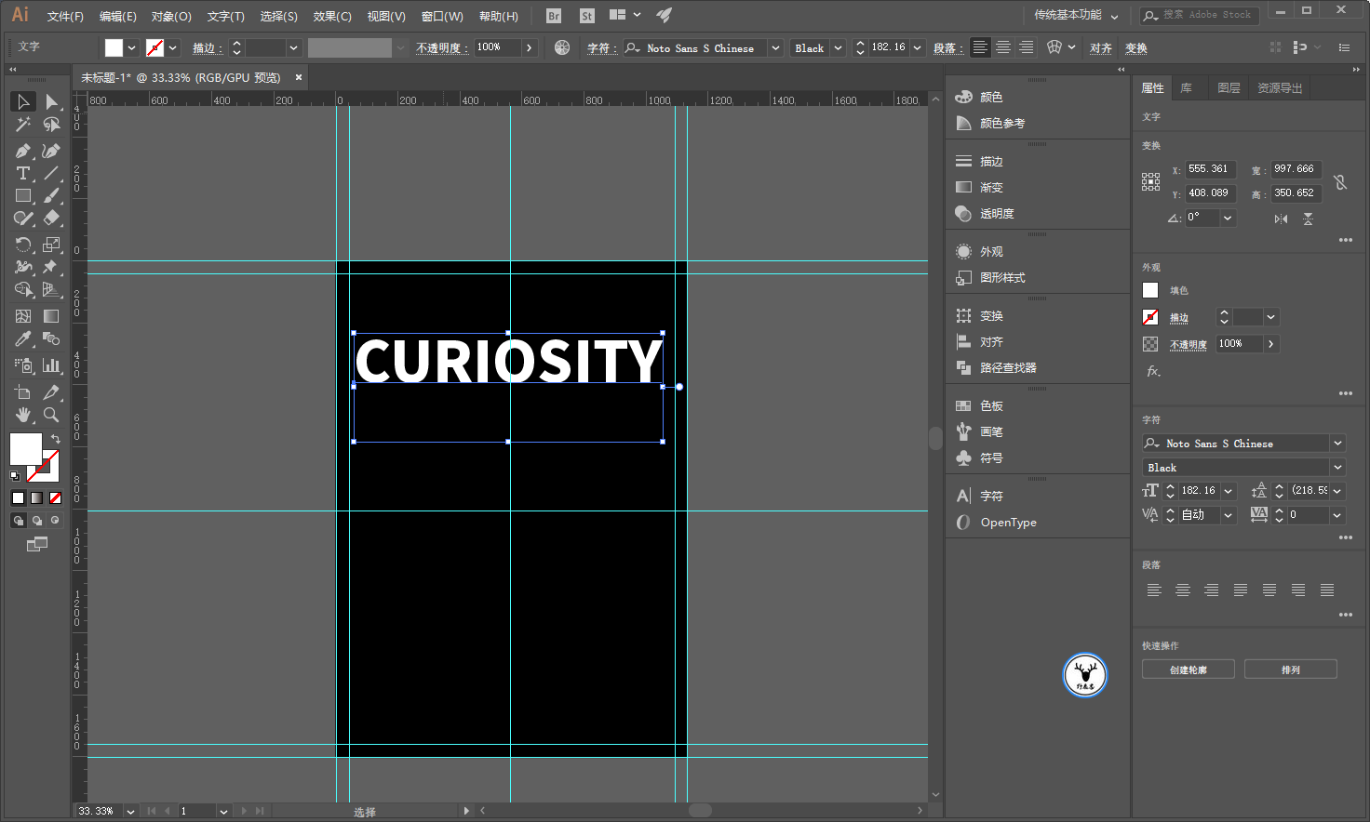

第二步，文字轮廓化以后，给上渐变色：

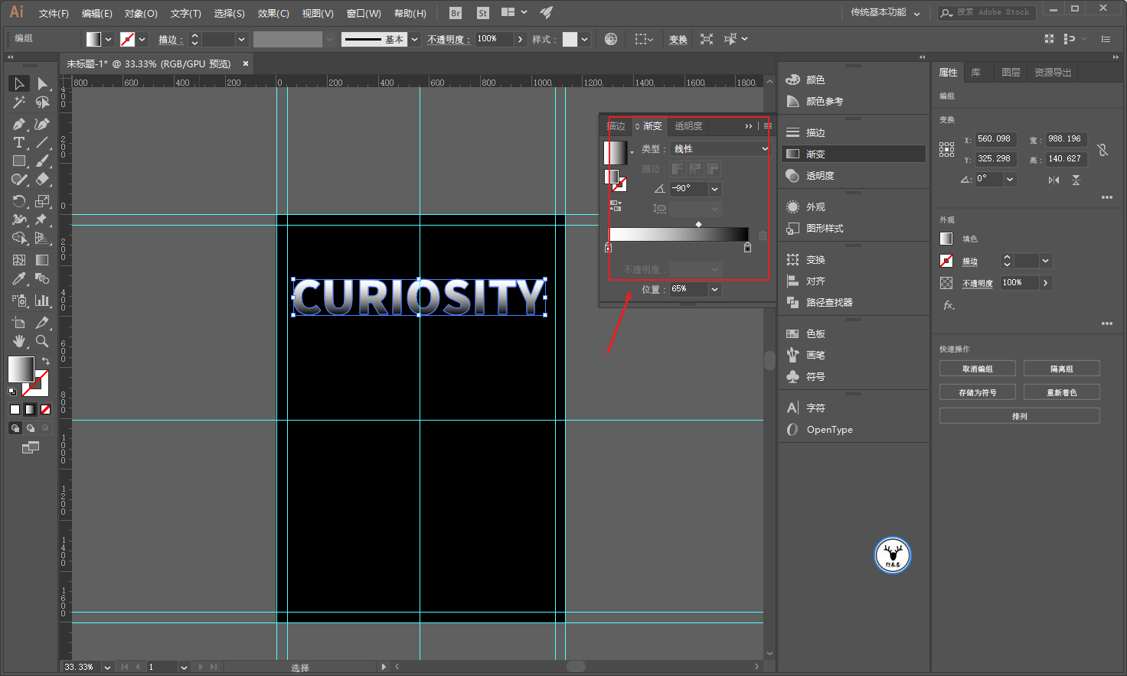

第三步，用缩放工具进行变形，这里可以稍微详细一点说一下操作。

首先选中对象以后，按快捷键S，然后在中心点的位置点一下：

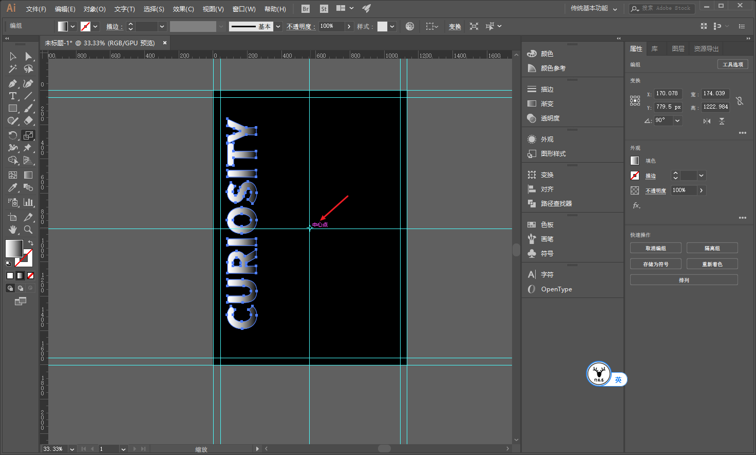

然后再按住Atl+Shift去拖动复制对象到合适的位置：

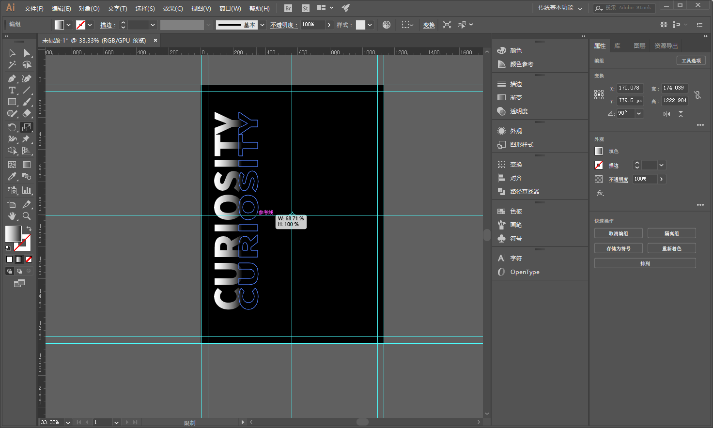

重复前面的操作，点中心点然后拖拽复制：

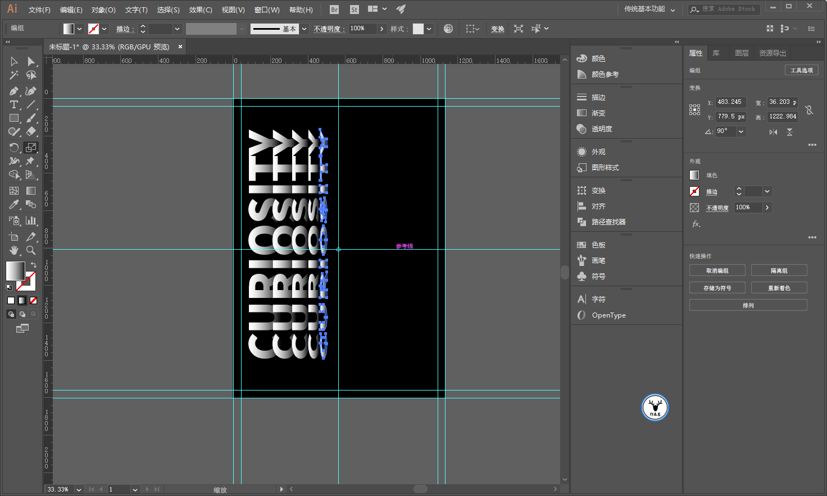

做好一边以后，再对称复制过来一份：

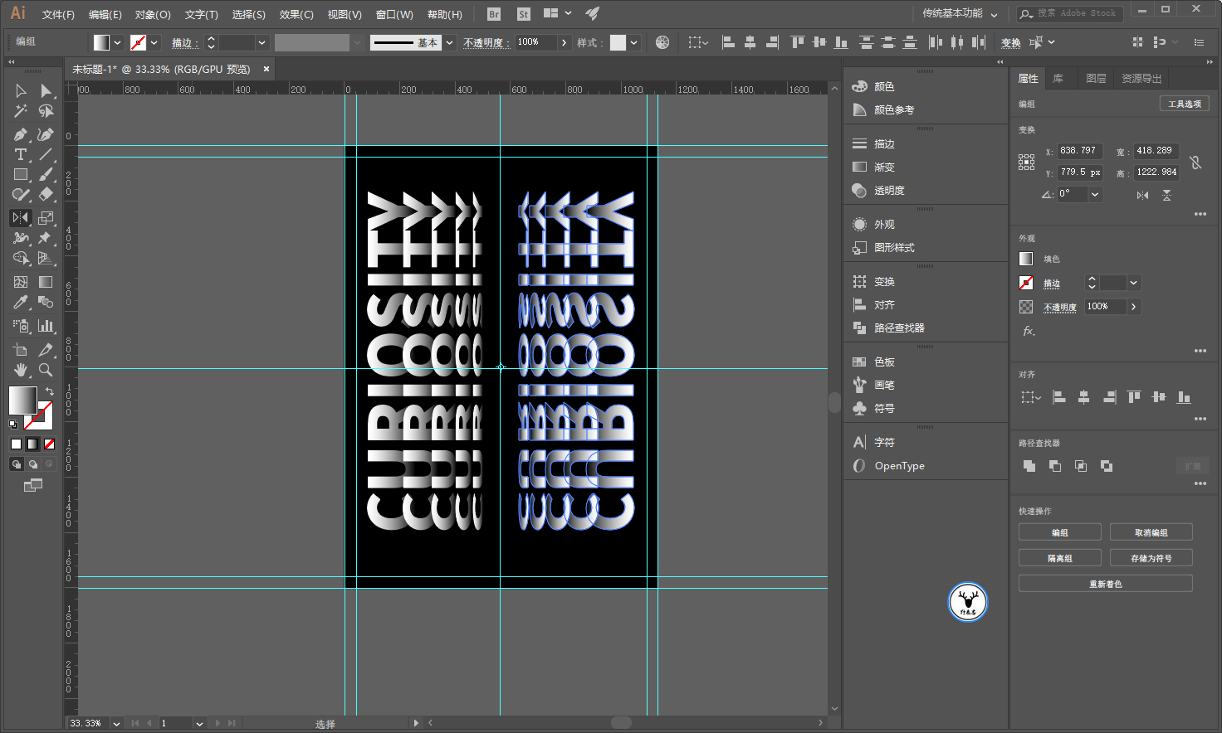

再调整一下位置基本就搞定了：

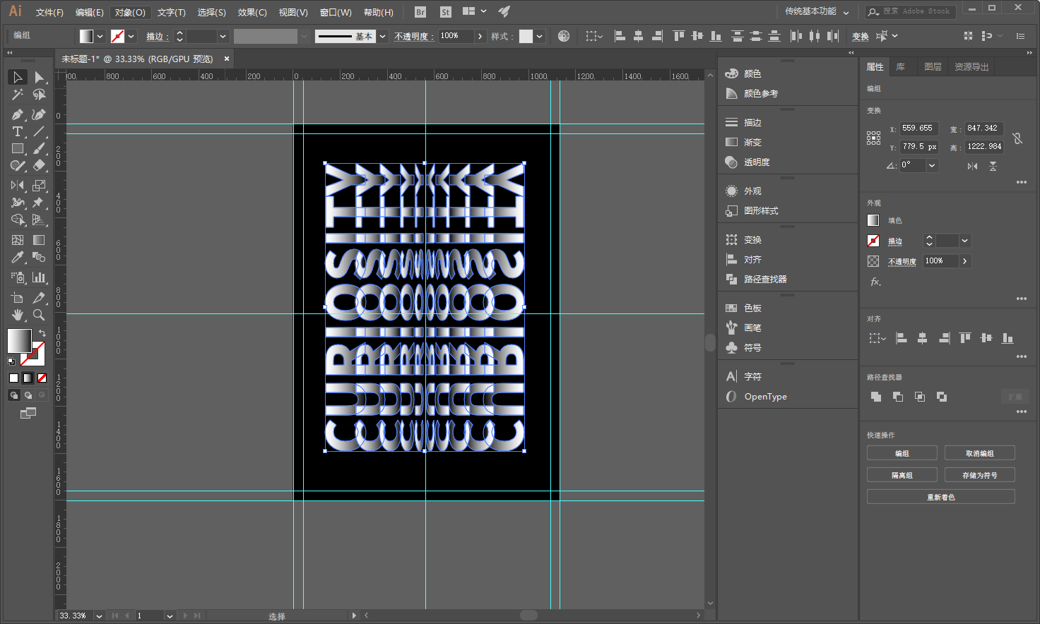

# 方法二、

当然方法不是唯一，你也可以选择效果-扭曲和变换里的变换工具：

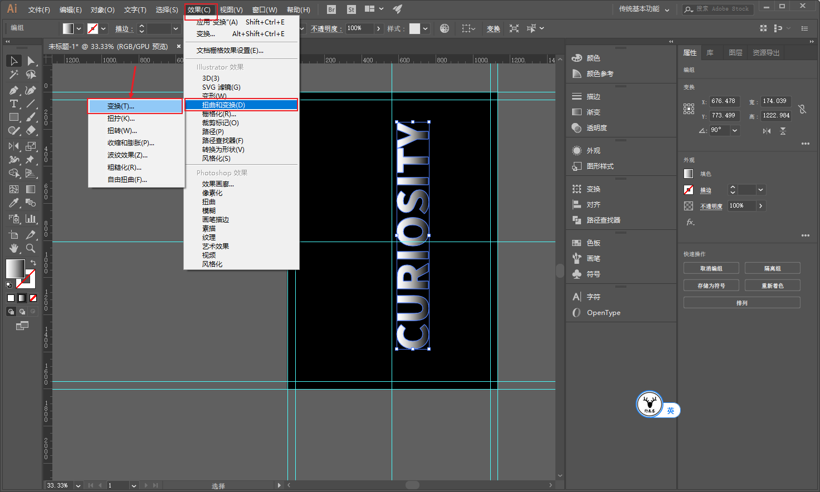

再去改变水平与垂直上面的参数，也可以做出这种类似翻页的效果：

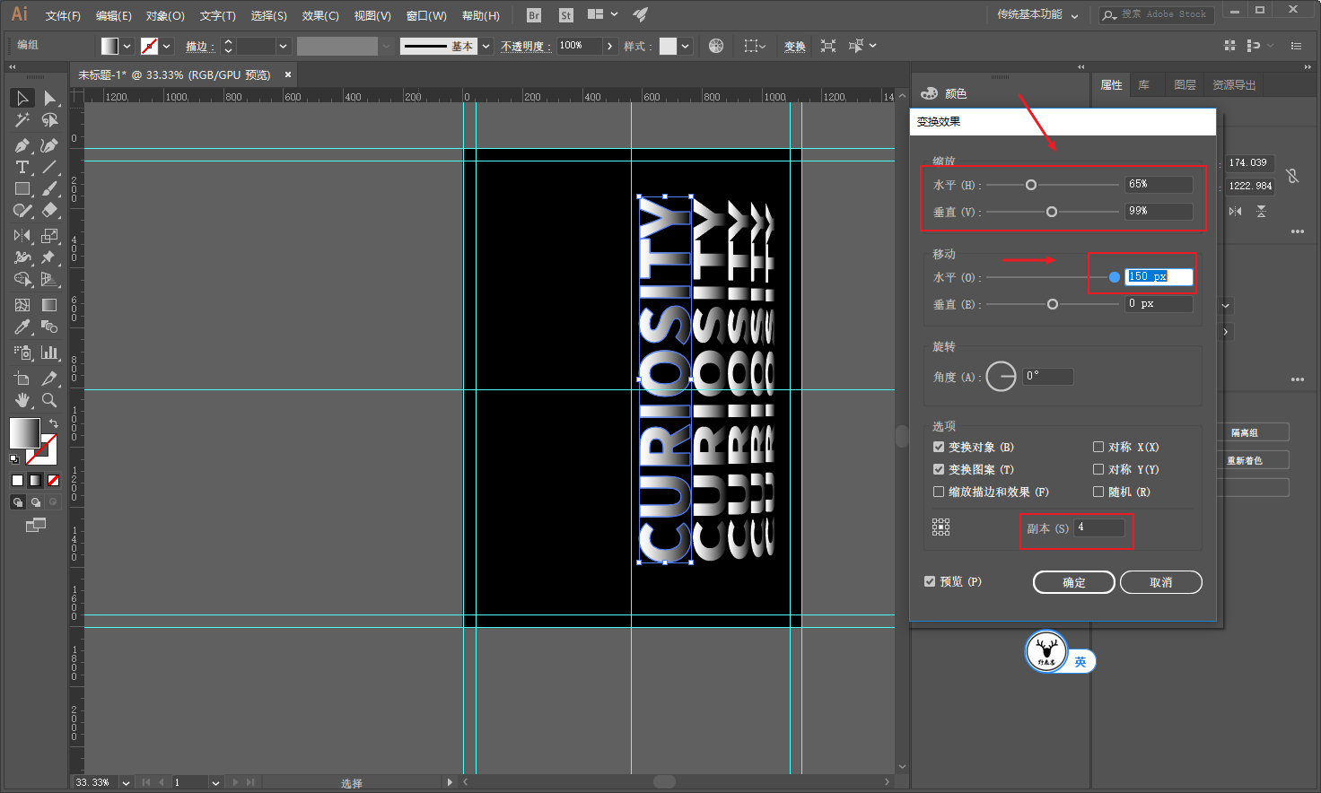

最后老三样，看看效果吧：

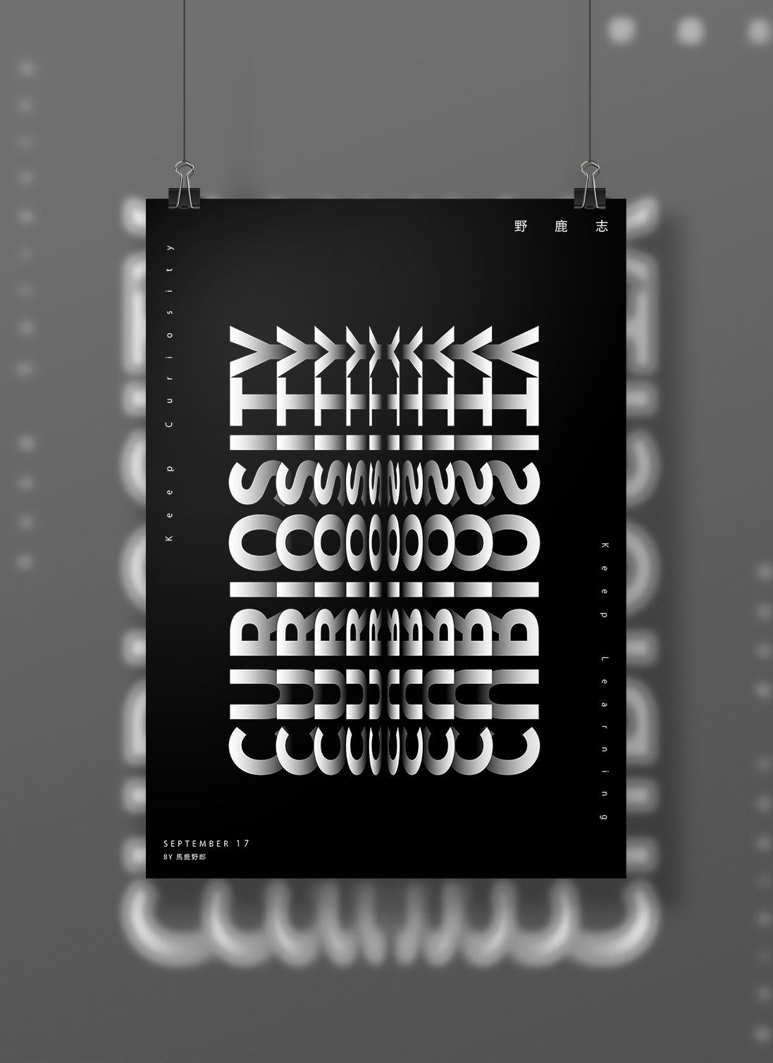

是不是很简单？试试看五分钟能不能搞定吧！